一、選擇題：1.－2.題每題二分，3.－34.題每題三分，共一○○分
1.若a滿足(392－92)²＝392²－92×a，則a值為何？ （Ａ）92（Ｂ）392（Ｃ）692（Ｄ）867。
2.若x＝2是一元二次方程式(x－3)(x＋2)＝k的一個解，則該方程式的另一個解為何？ （Ａ）x＝－1（Ｂ）x＝－2（Ｃ）x＝1（Ｄ）x＝3。
3.已知538²＝289444，試計算×之值為何？ （Ａ）$\frac{\text{538}}{\text{537}}$（Ｂ）$\frac{\text{539}}{\text{537}}$（Ｃ）$\frac{\text{537}}{\text{538}}$（Ｄ）$\frac{\text{539}}{\text{538}}$。
4.若a(a－1)＋(b－a²)＝6，則－ab＝？ （Ａ）3（Ｂ）6（Ｃ）18（Ｄ）36。
5.－＋－＝？ （Ａ）2.6（Ｂ）0（Ｃ）－1.4（Ｄ）－2.4。
6.若3x²＋5x－17除以一多項式，得商式為x＋4，餘式為11，則此多項式為何？ （Ａ）6x＋14（Ｂ）3x－7（Ｃ）3x³＋17x²＋3x＋57（Ｄ）3x³＋17x²＋3x－68。
7.下列四個選項中的數列，哪一個不是等差數列？ （Ａ）$\sqrt{5}$，$\sqrt{5}$，$\sqrt{5}$，$\sqrt{5}$（Ｂ）$\sqrt{1}$，$\sqrt{4}$，$\sqrt{9}$，$\sqrt{\text{16}}$，$\sqrt{\text{25}}$（Ｃ）$\sqrt{5}$，$2\sqrt{5}$，$3\sqrt{5}$，$4\sqrt{5}$，$5\sqrt{5}$（Ｄ）$\sqrt{1}$，$2\sqrt{2}$，$3\sqrt{3}$，$4\sqrt{4}$，$5\sqrt{5}$。
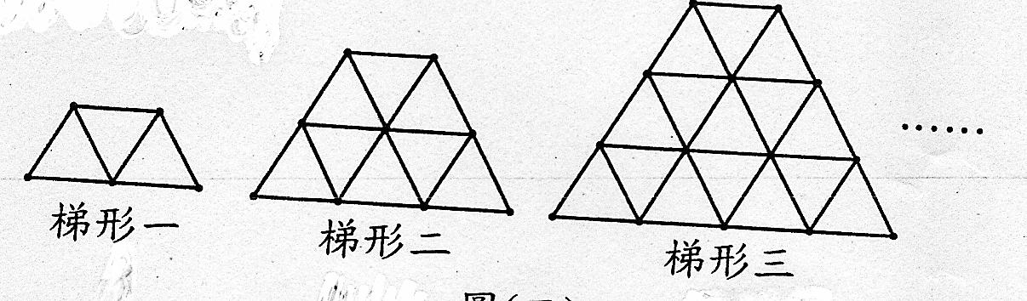
8.如圖，每個梯形均由相同大小的小正三角形所組成，例如：梯形一有3個小正三角形；梯形二有8個小正三角形；梯形三有15個小正三角形，依此規則。請問梯形九有幾個小正三角形？ （Ａ）119（Ｂ）99（Ｃ）80（Ｄ）68。
9.已知(5x－4)(3x＋8)－(4－5x)(8x－3)可因式分解成(ax＋b)(11x＋c)，其中a、b、c均為整數，則a＋b＋c＝？ （Ａ）－4（Ｂ）4（Ｃ）6（Ｄ）14。
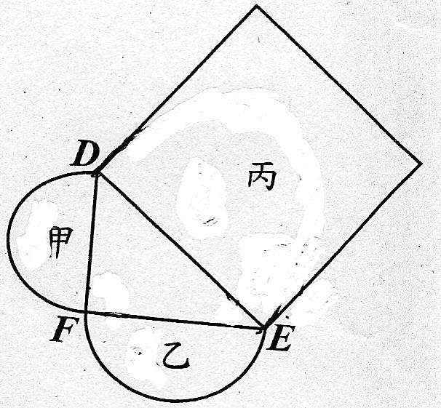
10.圖中，已知△DEF為直角三角形，其中∠F＝90°，若以$\overline{\text{DF}}$、$\overline{\text{EF}}$為直徑，分別作甲、乙兩個半圓；以$\overline{\text{DE}}$為邊長，作出正方形丙。設A、B、C分別為甲、乙、丙的面積，則下列敘述何者正確？ （Ａ）A＋B＝C（Ｂ）A＋B＜C（Ｃ）A＋B＞C（Ｄ）A²＋B²＝C²。
11.若(x－5)(x－1)＝0與3x²＋ax＋b＝0有相同的解，則a－b＝？ （Ａ）－3（Ｂ）－33（Ｃ）3（Ｄ）33。
12.若方程式(a－b＋1)x⁴－(a＋b－3)x³＋ax²＋5x－9＝0為x的一元二次方程式，則a＋2b＝？ （Ａ）3（Ｂ）4（Ｃ）5（Ｄ）6。
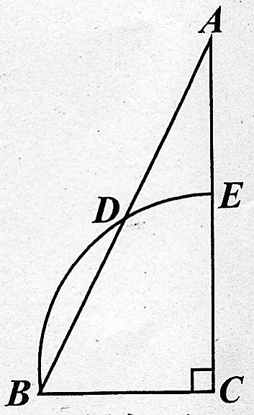
13.如圖，△ABC中，∠C＝90°，以C點為圓心，$\overline{\text{BC}}$為半徑畫弧，分別交$\overline{\text{AB}}$、$\overline{\text{AC}}$於D、E點，若$\overline{\text{AB}}$＝20，$\overline{\text{AE}}$＝4，則$\overline{\text{BC}}$＝？ （Ａ）6（Ｂ）9（Ｃ）12（Ｄ）16。
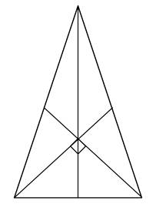
14.如圖，已知一等腰△的底邊長為6，若此三角形的兩腰上的中線互相垂直，則此等腰△的面積為何？ （Ａ）9（Ｂ）18（Ｃ）27（Ｄ）36。

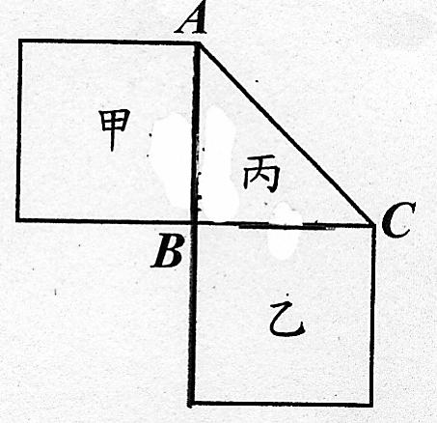
15.如圖，甲、乙為正方形，丙為直角三角形，甲、丙的面積分別為4x²＋12x＋9、，則乙的面積可以下列何者表示？ （Ａ）4x²－8x＋4（Ｂ）4x²－12x＋9（Ｃ）9x²－6x＋1（Ｄ）9x²－12x＋4。
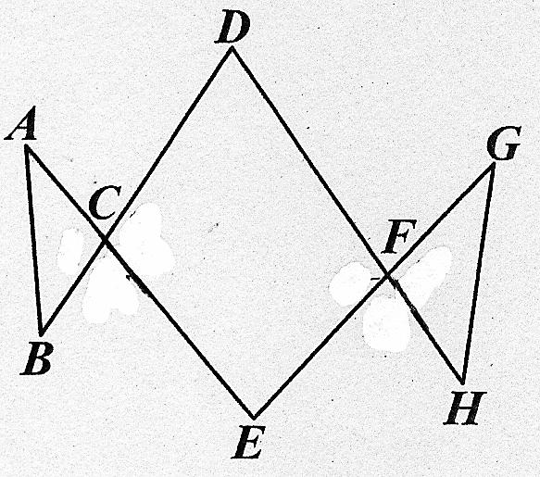
16.如圖，$\overline{\text{AE}}$、$\overline{\text{BD}}$交於C點，、$\overline{\text{EG}}$交於F點，若∠A＋∠B＝74°，∠G＋∠H＝70°，則∠D＋∠E＝？ （Ａ）108°（Ｂ）126°（Ｃ）136°（Ｄ）144°。
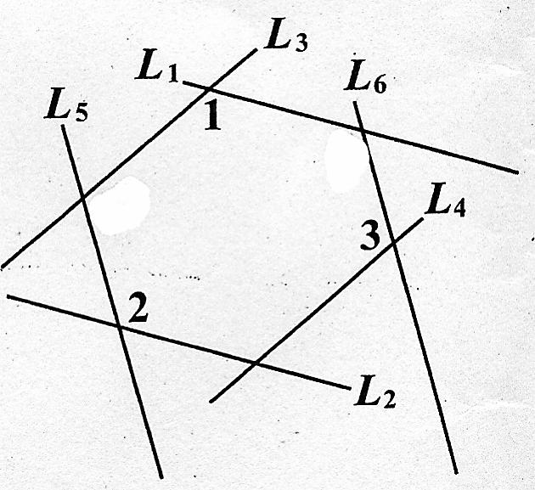
17.如圖，已知L₁//L₂，L₃//L₄，L₅//L₆，若∠1＝120°，∠2＝130°，則∠3＝？ （Ａ）110°（Ｂ）120°（Ｃ）130°（Ｄ）140°。

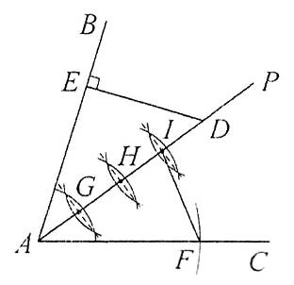
18.如圖所示，已知$\overline{\text{PA}}$為∠BAC的角平分線，在$\overline{\text{PA}}$上取一點D，使得$\overline{\text{AD}}$＝15；過D點作$\overline{\text{DE}}$⊥$\overline{\text{AB}}$於E點，而$\overline{\text{DE}}$＝9。接著以A點為圓心，$\overline{\text{AE}}$長為半徑畫弧交$\overline{\text{AC}}$於F點，最後利用中垂線作圖三次，四等分$\overline{\text{AD}}$，試求出△FLA的面積為何？ （Ａ）$\frac{\text{81}}{2}$（Ｂ）54（Ｃ）81（Ｄ）100。
L
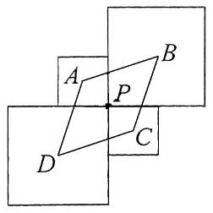
19.如圖，有兩個邊長為2與兩個邊長為1的正方形共用一頂點P，此四個正方形的中心點分別為A、B、C、D，則四邊形ABCD的面積為何？ （Ａ）$\sqrt{2}$（Ｂ）2（Ｃ）2$\sqrt{2}$（Ｄ）4。

20.已知一長方形ABCD，$\overline{\text{BC}}$＝10，根據以下尺規作圖步驟得到的結果，判斷下列哪個選項是正確的敘述？(如圖為部分的尺規作圖軌跡)
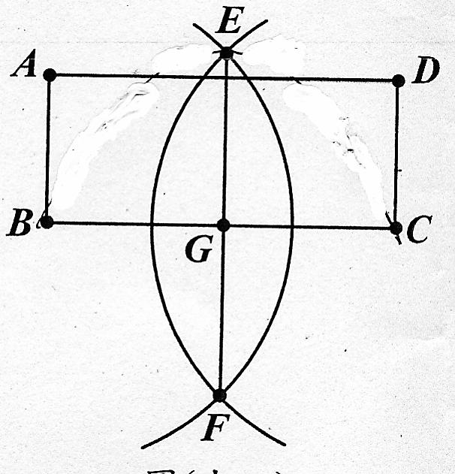
步驟一：分別以B、C為圓
心，適當長為半徑
畫弧，兩弧交於E、
F兩點
步驟二：連E、F，交$\overline{\text{BC}}$於
G點
步驟三：以G為圓心，為
半徑畫弧，交$\overline{\text{AD}}$於H、I兩點。
（Ａ）長方形ABCD之面積大於50（Ｂ）長方形ABCD之面積等於50（Ｃ）長方形ABCD之周長介於30至40之間（Ｄ）長方形ABCD之周長小於30。
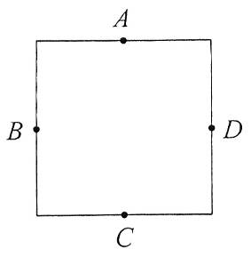
21.如圖，A、B、C、D分別為正方形的各邊中點，則下列選項中，何者灰色部分面積最大？

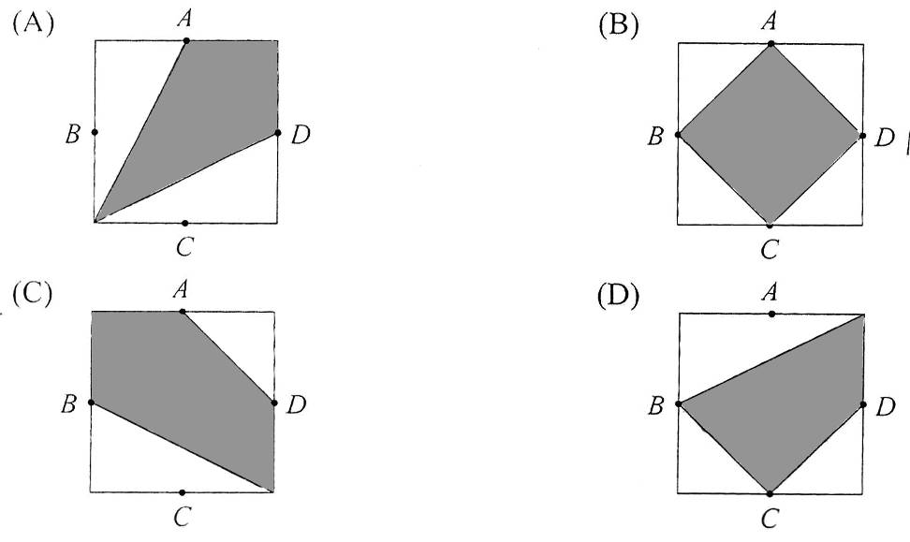

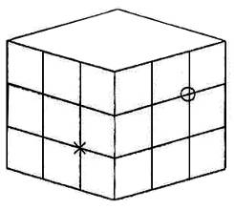
22.將圖正方體的相鄰兩面各畫分成九個全等的小正方形，並且分別標上○、╳兩符號。若下列有一圖形為此正方體的展開圖，則此圖為何？

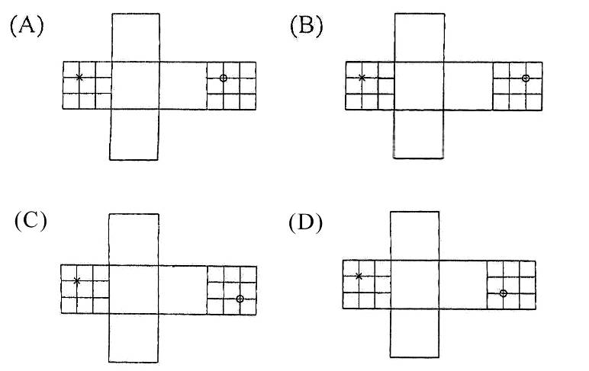

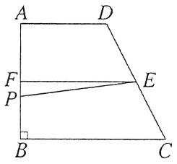
23.如圖，梯形ABCD的兩底長為$\overline{\text{AD}}$＝6，$\overline{\text{AB}}$＝8，$\overline{\text{BC}}$＝10，中線為$\overline{\text{EF}}$，且∠B＝90°。若P為$\overline{\text{AB}}$上的一點，且$\overline{\text{PE}}$將梯形ABCD分成面積相同的兩區域，則△EFP與梯形ABCD的面積和為何？ （Ａ）51（Ｂ）68（Ｃ）85（Ｄ）100。
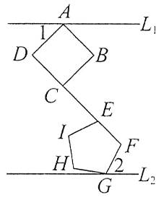
24.如圖，L₁//L₂，D、C、E、F四點共線，其中ABCD為正方形，EFGHI為正五邊形，且$∠$1＝45°，試求$∠$2＝？ （Ａ）63°（Ｂ）65°（Ｃ）67°（Ｄ）75°。

25.已知一元二次方程式5x²＋bx＋c＝0的兩根為$\frac{−3±\sqrt{\text{29}}}{\text{10}}$，則下列何者正確？ （Ａ）b＝－3（Ｂ）c＝1（Ｃ）b＋c＝－2（Ｄ）b×c＝－3。
26.若b為正數且方程式x²－x－b=0的兩根均為整數，則b不可能為下列哪一數？ （Ａ）2×3×7×11（Ｂ）2×5×7×17（Ｃ）2×3×5×7（Ｄ）3×5×7×11。
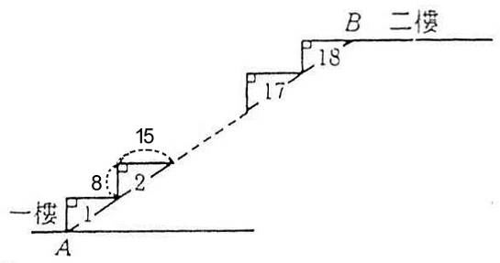
27.小迷糊的家在二樓，他發現從一樓到二樓的樓梯有18個臺階，每個臺階的高是8公分，深15公分，如圖所示。請算出$\overline{\text{AB}}$約有多長。 （Ａ）324cm（Ｂ）270cm（Ｃ）288cm（Ｄ）306cm。
28.浩克求一等差級數的總和，但某些項被汙漬所弄髒了，如圖所示，若知每個被遮蓋的地方都不超過3項，試求這個等差級數的總和是多少？ （Ａ）140（Ｂ）175（Ｃ）210（Ｄ）245。
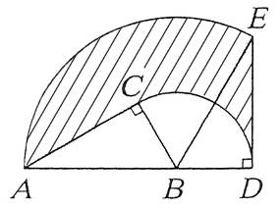
29.如圖，以B點為中心，將直角△ABC按順時針方向旋轉120°至與△EBD完全重合，若已知$\overline{\text{AB}}$＝8cm、$\overline{\text{BC}}$＝4cm，試求$\overline{\text{AC}}$掃過的斜線部分之面積為多少cm²？ （Ａ）4π（Ｂ）8π＋4（Ｃ）16π-8（Ｄ）16π。
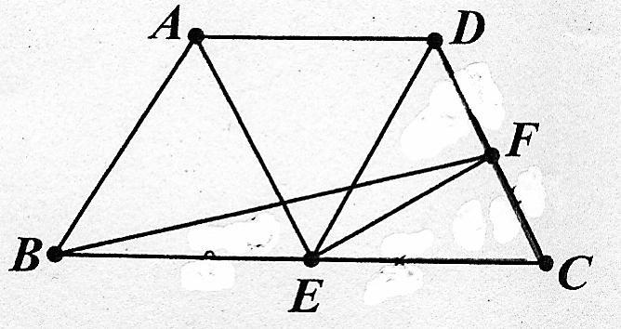
30.已知△ABE、△ADE與△CDE皆為正三角形，並緊密的拼成一個等腰梯形ABCD，如圖所示。若等腰梯形ABCD的面積為6，且F為$\overline{\text{CD}}$的中點，則△BEF的面積為何？ （Ａ）1（Ｂ）2（Ｃ）（Ｄ）。
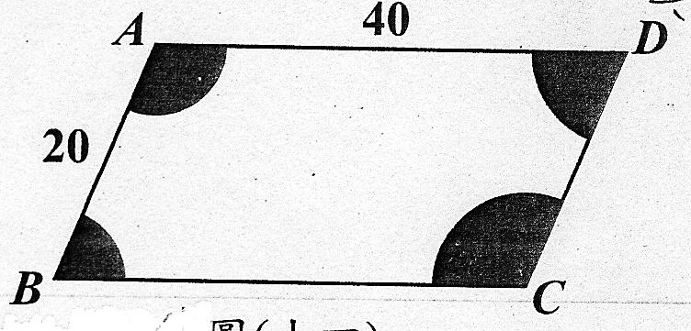
31.如圖，平行四邊形ABCD中，$\overline{\text{AB}}$＝20，$\overline{\text{AD}}$＝40，分別以A、B、C、D為圓心，6、6、8、8為半徑畫弧，則黑色部分的面積為多少？ （Ａ）196π（Ｂ）100π（Ｃ）50π（Ｄ）14π。
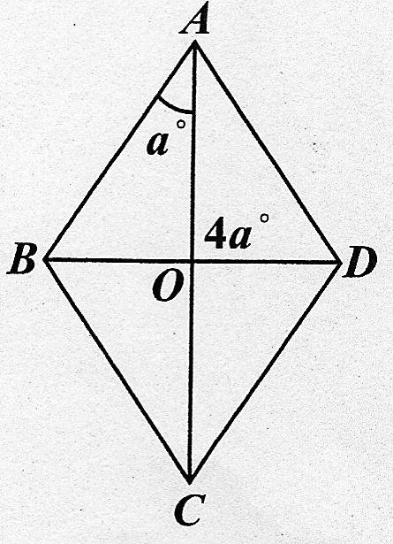
32.如圖，菱形ABCD中，若∠AOD＝4a°，∠BAC＝a°，則∠ADC＝？ （Ａ）120°（Ｂ）122.5°（Ｃ）135°（Ｄ）137.5°。

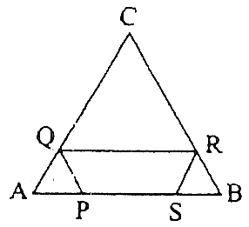
33.如圖，△ABC是邊長為1的正三角形，已知$\overline{\text{PQ}}$//$\overline{\text{BC}}$，$\overline{\text{QR}}$//$\overline{\text{AB}}$且$\overline{\text{RS}}$//$\overline{\text{CA}}$，若$\overline{\text{RQ}}$＝$\frac{5}{2}\overline{\text{PQ}}$，則$\overline{\text{PQ}}$＋$\overline{\text{QR}}$＋$\overline{\text{RS}}$＝？ （Ａ）10（Ｂ）$\text{10}\sqrt{3}$（Ｃ）$\frac{9}{7}$（Ｄ）9。
34.一元二次方程式(x－2008)(x－2009)＝20之二根為m、n，則∣m－n∣＝？ （Ａ）1（Ｂ）9（Ｃ）12（Ｄ）2009。

